COMUNICADO Nº 024/2015 - CA / FCF

AVALIAÇÃO FÍSICA DOS ÁRBITROS E ASSISTENTES DO QUADRO DA FCF – TEMPORADA 2016

O Presidente da CA/FCF informa que no dia 14 de novembro próximo, será realizado a avaliação física dos árbitros e assistentes integrantes do quadro da FCF, visando a temporada de 2016, na Universidade de Fortaleza (UNIFOR), sendo que os árbitros farão na parte da manhã (das 07:00 às 09:30 horas) e os assistentes na parte da tarde (das 15:00 às 17:30 horas).
Informa, ainda, que os árbitros e assistentes integrantes do quadro de árbitros, para realizar a citada avaliação, deverão entregar na CA/FCF, até o dia 12 de novembro (quinta feira), um ATESTADO MÉDICO que informe estar em condições de realizar referida avaliação.

Fortaleza-CE, 21 de outubro de 2015
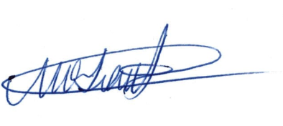

MILTON OTAVIANO DOS SANTOS
- PRESIDENTE DA CA/FCF -

